СОВЕТ ДЕПУТАТОВ
муниципального округа
ЛОМОНОСОВСКИЙ

РЕШЕНИЕ

23 июня 2015 года № 55/4

Об отказе в согласовании установки ограждающего устройства на придомовой территории по адресу: проспект Вернадского, дом 33, корпус 1

В соответствии с пунктом 5 части 2 статьи 1 Закона города Москвы от 11 июля 2012 года № 39 «О наделении органов местного самоуправления муниципальных округов в городе Москве отдельными полномочиями города Москвы», постановлением Правительства Москвы от 2 июля 2013 года № 428-ПП «О порядке установки ограждений на придомовых территориях в городе Москве», и учитывая решение общего собрания собственников многоквартирного дома, Совет депутатов решил:
- Отказать в согласовании установки ограждающего устройства на придомовой территории по адресу: проспект Вернадского, дом 33 корпус 1 (приложение 1, 2).
- Настоящее решение вступает в силу со дня его принятия.
- Направить настоящее решение в Департамент территориальных органов исполнительной власти города Москвы, префектуру Юго-Западного административного округа города Москвы, управу Ломоносовского района города Москвы и уполномоченному лицу на представление интересов собственников помещений в многоквартирном доме по вопросам, связанным с установкой ограждающих устройств и их демонтажем в течение 3 дней со дня его принятия.
- Опубликовать настоящее решение в бюллетене «Московский муниципальный вестник» и разместить на официальном сайте муниципального округа Ломоносовский.
- Контроль за выполнением настоящего решения возложить на председателя Комиссии по развитию муниципального округа Ломоносовский Киселева В.Е.

Глава муниципального
округа Ломоносовский И.А. Бабурина

Приложение 1
к решению Совета депутатов
муниципального округа
Ломоносовский
от 23 июня 2015 № 55/4

Схема установки ограждающего устройства на придомовой территории по адресу: город Москва, проспект Вернадского, д. 33, корпус 1
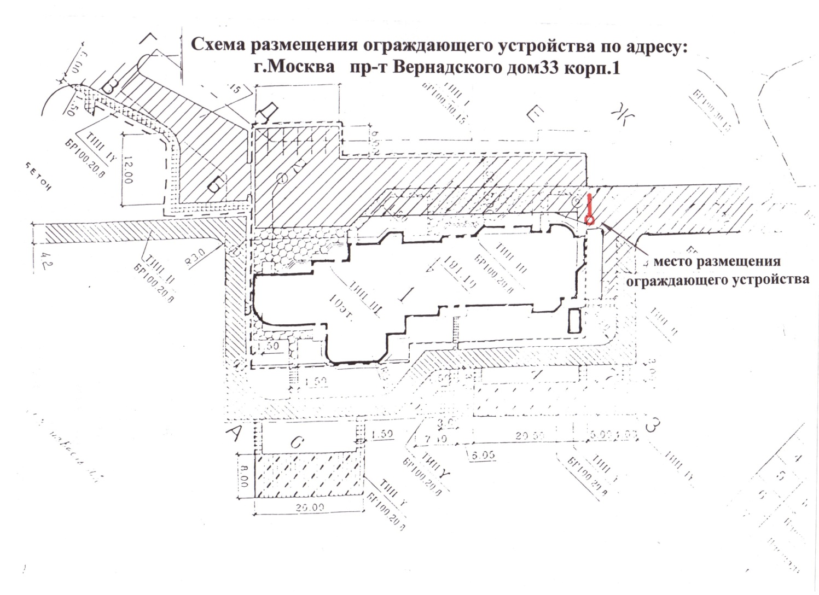
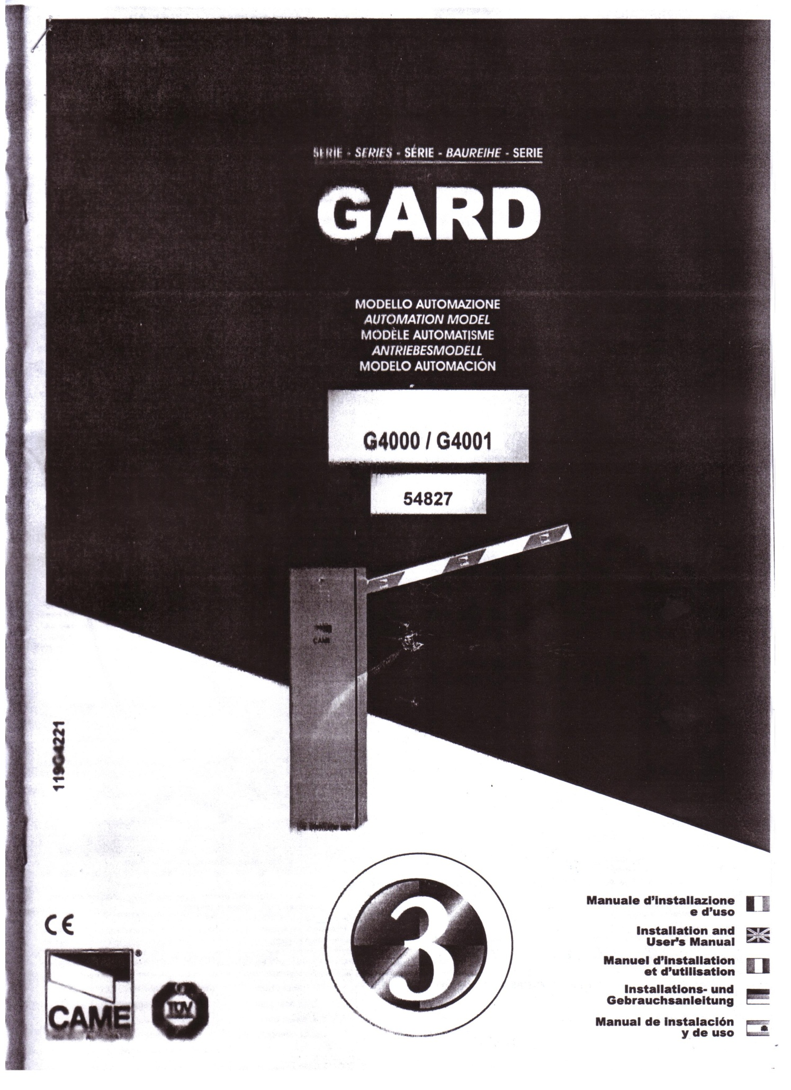

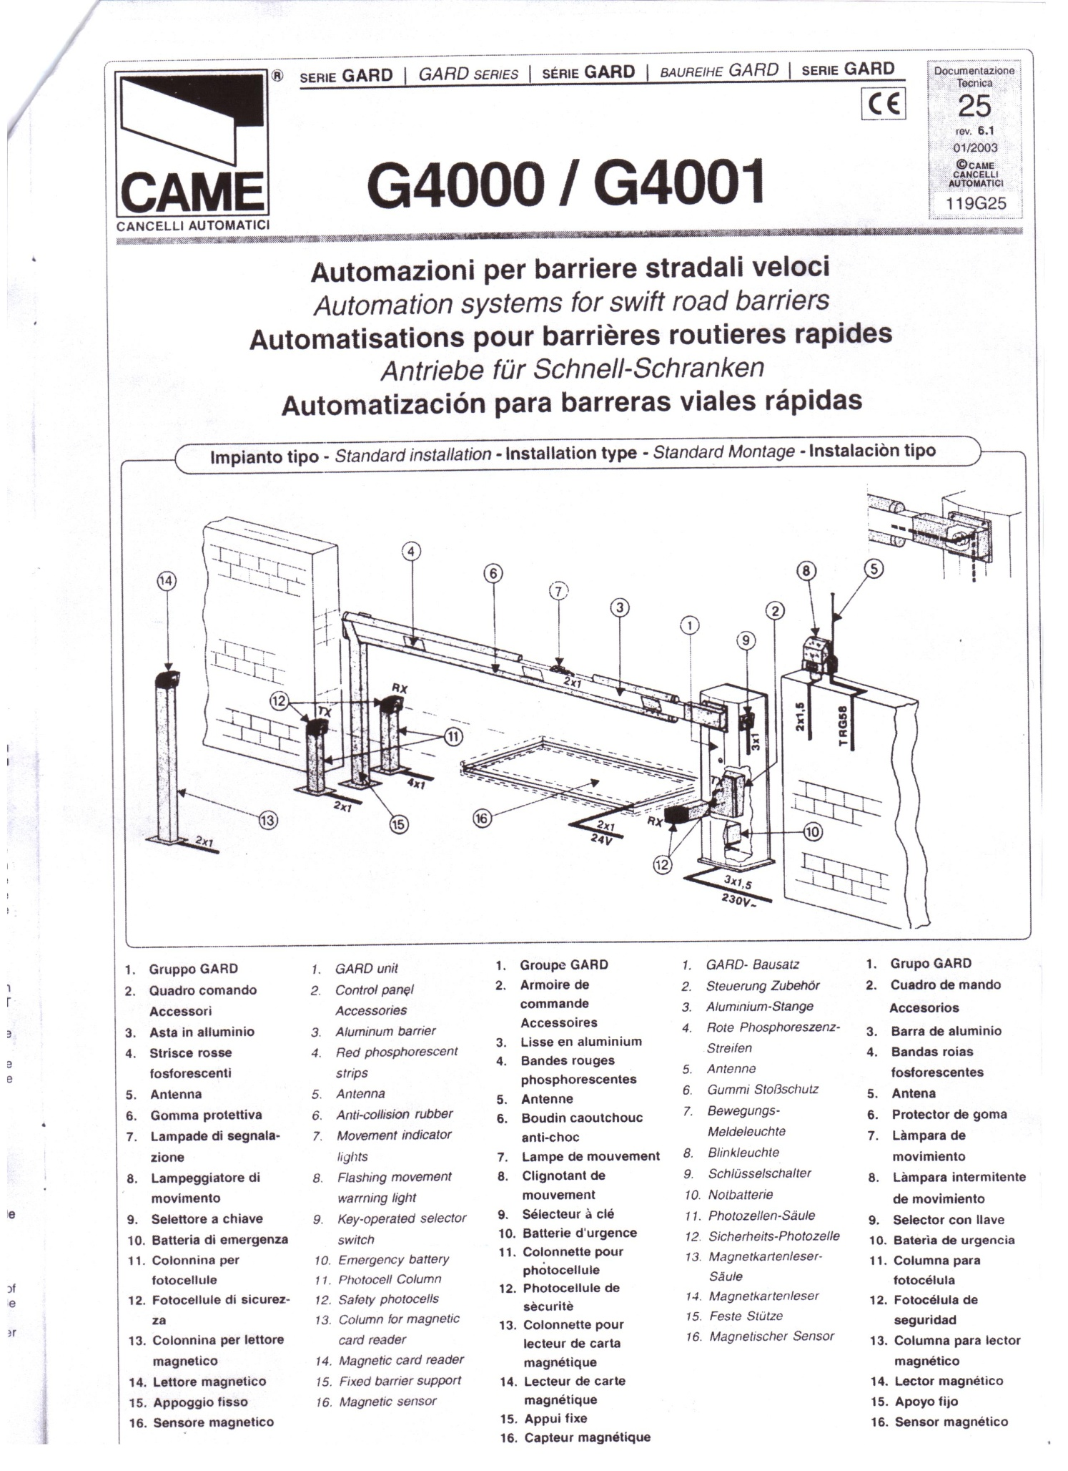

Приложение 2
к решению Совета депутатов муниципального округа Ломоносовский
от 23 июня 2015 года № 55/4
Мотивированный отказ
Изучив представленные документы: обращение жителей МКД, протокол общего собрания собственников жилых и нежилых помещений в доме по адресу: город Москва, проспект Вернадского д. 33, корпус 1, бланки голосования, общий список собственников помещений и другие материалы, необходимо отметить следующее:
- В протоколе имеются противоречивые и недостоверные сведения, а именно:
- отсутствует утвержденное межевание квартала, в связи, с чем невозможно определить принадлежность данной территории;
- в протоколе указано 82 правообладателя, из которых приняли участие в голосовании 56 собственников, но при этом не учтены собственники машиномест подземного гаража;
-в процентном соотношении при голосовании в п. 3 выявлены ошибки в подсчетах;
- принятые решения не соответствуют поставленным вопросам;
- в бланке голосования квартиры № 33 голосовал 1 человек за полную долю собственности (у данного помещения 3 собственника в равных долях), доверенности от других собственниках не представлены.
- в соответствии с п. 9 приложения к постановлению Правительства Москвы от 2 июля 2013 года № 428 «О порядке установки ограждений на придомовых территориях в городе Москве» не определен порядок обеспечения круглосуточного и беспрепятственного заезда спецтехники.
2. Не соблюдены требования статьи 45 Жилищного Кодекса Российской Федерации. При проведении мониторинга выявлено, что не все собственники были уведомлены о проведении вышеуказанного собрания.
3. Информация о технических характеристиках ограждающего устройства представлена на иностранном языке.
Учитывая вышеизложенное, Совет депутатов муниципального округа Ломоносовский считает целесообразным отказать в согласовании установки ограждающего устройства на придомовой территории по адресу: проспект Вернадского, дом 33 корпус 1.

